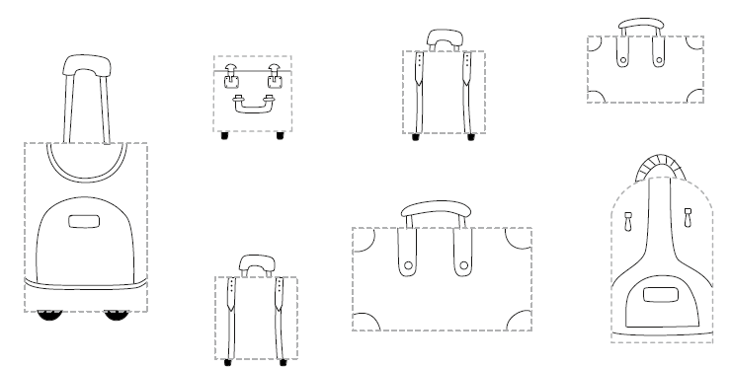
Obrysuj walizki po śladzie. Największe pokoloruj na czerwono, a pozostałe na zielono.

